**天津南玻节能玻璃有限公司**

**2024届校园招聘简章**

#### **新生力 星闪耀**

**一、公司简介**

天津南玻是南玻集团的控股子公司，隶属于南玻集团工程玻璃事业部。天津南玻成立于2002年6月，公司占地面积25.6万平米（400亩）。

天津南玻地处天津市新技术产业园区武清开发区，武清地处北京、天津之间，有着“京津走廊明珠”的美誉。天津南玻距北京市区71公里，天津市区13公里，离首都机场90公里，天津港71公里，武清境内京沪、京津塘、京津、津保、津蓟等高速路穿境而过，京津高铁设站，公司地理位置得天独厚。

天津南玻集合了南玻集团二十多年从事高档浮法玻璃深加工的管理经验，综合吸收了国际最先进的镀膜生产及工艺技术，以及多种在线和离线检测仪器，是目前我国北方规模最大、档次最高、管理最先进的玻璃深加工企业，年产中空玻璃500万平方米。

天津南玻的主导产品为具有卓越环保贡献和节能性能的低辐射镀膜玻璃（LOW-E）及其复合加工而成的中空玻璃、安全玻璃等系列产品。产品主要应用于高档建筑的玻璃外墙、内装修，以及民用住宅门窗领域。公司自商业化运作以来，陆续承接了首都机场、CCTV、北京电视台、大兴机场、国家会展中心1、2期、雄安新区市民广场、水立方、青岛奥帆、天津奥体中心等奥运场馆及国家级重点项目。

天津南玻将秉承南玻集团“求实、创新、团结、高效”的企业精神，以高效的管理、先进的技术、优质的服务，最大限度地满足市场需求，为客户提供最优质的产品，为南玻集团的发展、为地方经济的繁荣做出最大的贡献！

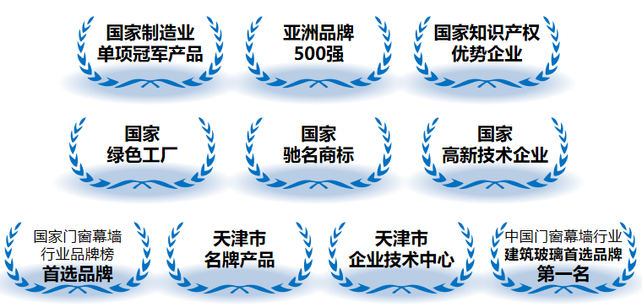**二、公司荣誉**

**三、需求人数：34人**

|  |  |  |  |  |
| --- | --- | --- | --- | --- |
| **拟培养岗位** | **工作地点** | **专业要求** | **学历要求** | **需求人数** |
| 研发工程师 | 天津市武清区 | 物理学、材料类 | 硕士 | 2 |
| 工艺工程师 | 天津市武清区 | 材料、机械、电气类 | 统招本科 | 10 |
| 机电工程师 | 天津市武清区 | 机械类、电气类 | 统招本科 | 4 |
| 质检工程师 | 天津市武清区 | 材料类 | 统招本科 | 2 |
| 安全工程师 | 天津市武清区 | 安全工程、消防工程 | 统招本科 | 2 |
| 采购工程师 | 天津市武清区 | 采购管理、物流专业 | 统招本科 | 2 |
| 海外营销经理 | 天津市武清区 | 英语、材料、国贸等 | 统招本科 | 2 |
| 营销经理 | 京津冀、山东区域、东北区域 | 不限 | 统招本科 | 10 |

**四、薪资福利及发展**

**（一）薪资**

本科学历，试用期（3个月）：**6000-6500元/月**，转正**7000-7500元/月**，+1个月年终奖。

**硕士**学历，试用期（3个月）：**7000-7500元/月**，转正**8000-12000元/月**，+1个月年终奖。

1. **丰厚福利**

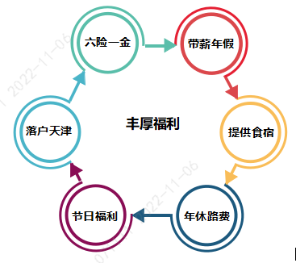

**（三）培训发展**

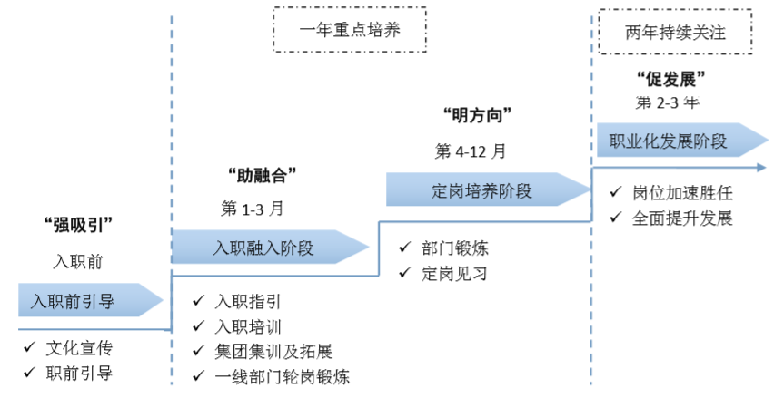1、整体培养思路

2、培养方式

按照“721 学习法则”（70%的经验和技能来自实践； 20%从其他人身上获得； 10% 来自课堂培训） ，通过课题培训、轮岗锻炼、挑战性任务、一对一辅导、在线学习、 读书计划、职称获取等多种方式开展培养，以期达到“训战结合，力求实效，助力 成长”的培养效果。

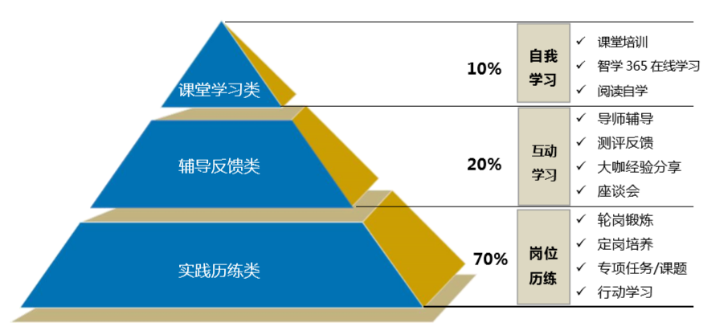

**五、应聘流程与注意事项**

**（一）应聘流程**

1.宣讲现场投递→ 简历筛选→现场初试→ 公司参观→ 笔试、面试→ 签约

2.投递简历（微信或邮箱）/ → 简历筛选→电话面试→ 公司参观→ 笔试、面试→ 签约

**（二）应聘须知**

1、请应聘人员注意工作地点。

2、简历投递方式

方式一：请将简历按**“应聘岗位+学校+专业+姓名”**的格式投递邮箱**。**

方式二：通过添加手机微信校招负责人按**“应聘岗位+学校+专业+姓名”**的格式投递。

3、最终入围的候选人将会邀请来公司实地观察。

4、未尽事宜请电话咨询。

**六、联系人及方式**

**（一）天津南玻节能玻璃有限公司**

联系人：王先生 电 话： **13370315011（同微信）**

邮 箱：**wangjh001@csgholding.com**

公司地址：**天津市武清开发区泉丰路12号**